12 – 15 мая
Тема урока : «Застывшая музыка».
Ребята, здравствуйте! У нас с вами урок музыки.
Вы, наверное, удивлены, прочитав тему нашего урока. Как это музыка может быть застывшей? Может!
Сегодня мы должны научиться выявлять гармонию в различных видах искусств – архитектуре, музыке, изобразительном искусстве.
Приступаем к изучению нового материала.
- Посмотрите видеоурок : http://resh.in.edu.ru/subject/lesson/7199/main/559770/
Если у вас не получилось посмотреть видеоурок, то изучите предложенный теоретический материал, который находится после задания.
Зачетных работ по музыке на этой неделе нет.

Теоретический материал

Музыка и архитектура
Музыка и архитектура – два величайших вида искусства. И в камне, и в нотах люди испокон веков пытались передать свои самые сильные чувства: любовь и печаль, радость побед и горечь поражений.
Впервые красивая метафора о том, что архитектура – это немая музыка, родилась в устах великого Иоганна Вольфганга фон Гёте. Позже её перефразировал знаменитый немецкий философ Фридрих Шеллинг, благодаря которому появится афоризм «Архитектура – застывшая музыка».
Рассмотрим, как много общего можно найти в стилистическом оформлении храмов, живописи и духовной музыке.
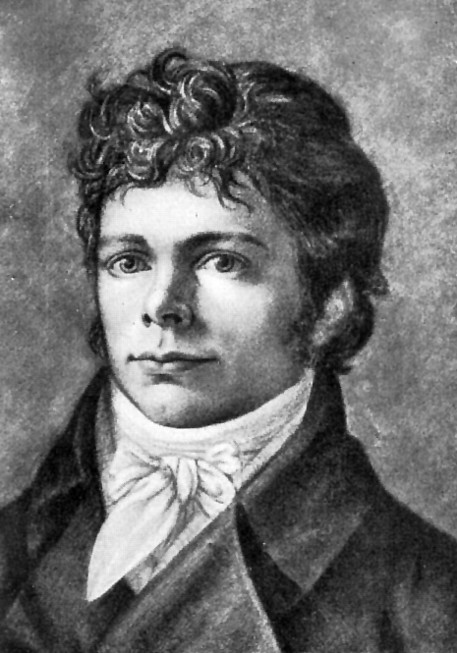
Фридрих Вильгельм Йозеф фон Шеллинг
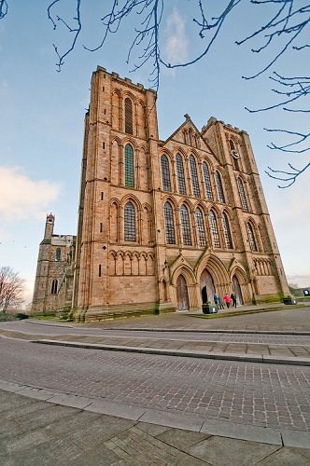
Английский кафедральный собор в г. Рипон

Духовная музыка всегда обладала удивительной силой вдохновлять, наполнять верой и надеждой. И это не удивительно, ведь в средневековой Европе музыка развивалась в основном внутри церкви. Самым популярным жанром тогда был григорианский хорал – католические молитвы, положенные на музыку.

Григорианский хорал – традиционное литургическое пение римско-католической церкви. Богослужебное пение называли ангелогласным, ведь певчие использовали интонации, которые не встречались в светской музыке. В Средневековье были популярны и другие вокальные жанры, которые тоже исполнялись в церквях: органум, мотет, гокет, кондукт.

Мотет (от фр. motet – «слово, изречение, заповедь») – жанр многоголосной вокальной музыки, обычно церковного характера, возникший во Франции в XII веке.

Любое церковное исполнение было немыслимо вне сводов и стен самого храма. Архитекторы Средневековья превращали церкви в настоящие музыкальные инструменты, мастерски используя свойства акустики. Духовные композиции называли иконами в звуке, а уникальную архитектуру религиозных сооружений сравнивали с застывшей музыкой. Строгие очертания храмов и монастырей, их красота и величие будто наполнены одухотворяющей гармонией. Музыкальные произведения того времени были созвучны величественной архитектуре соборов, геометрии перспективы, ажурным сводам, красочным витражам. На смену одноголосному пению в церковь пришла инструментальная музыка, прежде всего органная.

Орган – клавишный духовой музыкальный инструмент.
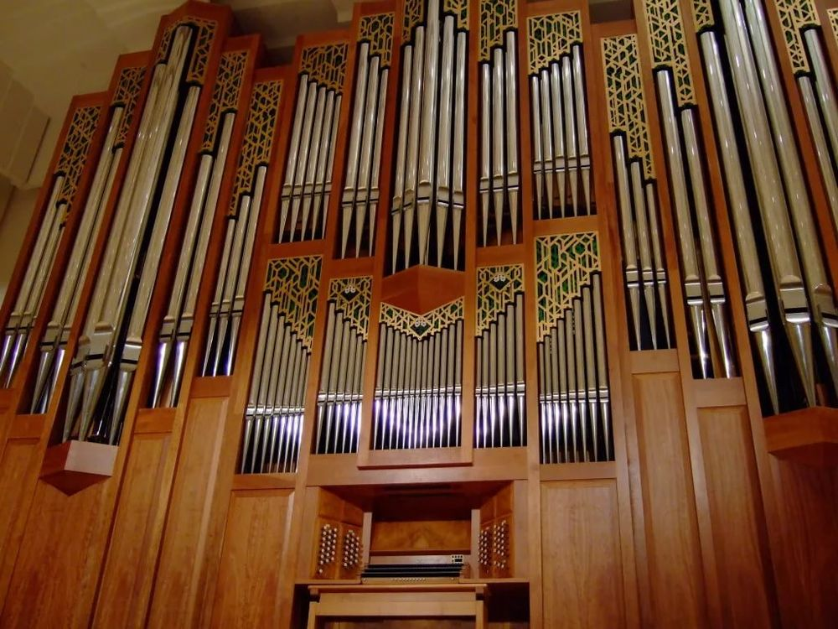
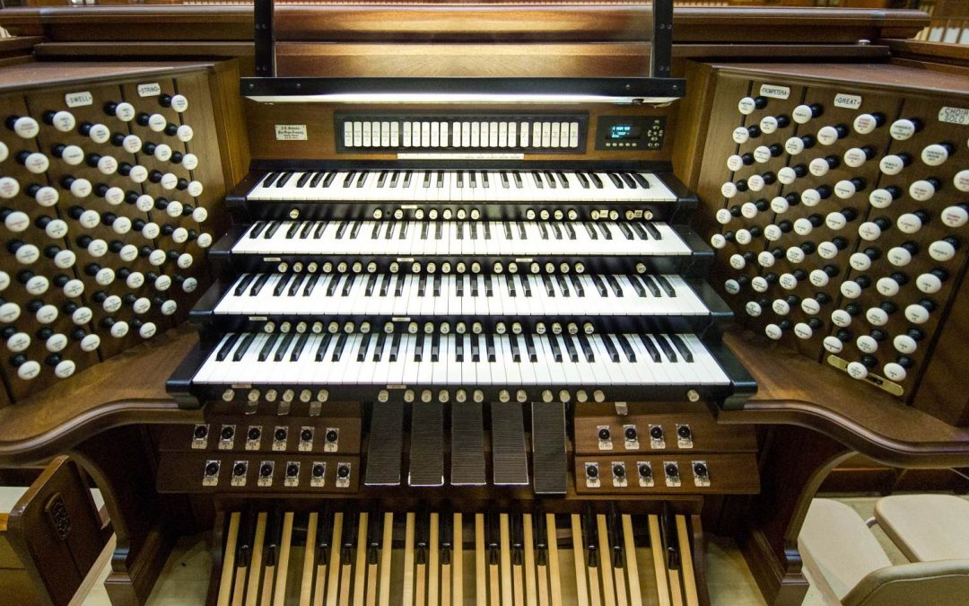

Музыка католических храмов была динамичной, драматической, словно устремлённой ввысь. Русские православные сочинения отличались умиротворённостью и распевностью. Древние христиане воспевали Бога в псалмах и гимнах в основном без музыкального сопровождения – а капелла.

В эпоху Возрождения богослужебное пение западных католиков получило название сantus planus, что означало «плавный распев». В эпоху барокко средневековая полифоническая традиция получила развитие в мессах, ораториях, реквиемах и фугах. Музыка стала более мелодичной, живой, в ней появилось содержание. Ярким представителем барочного искусства является немецкий композитор Иоганн Себастьян Бах.
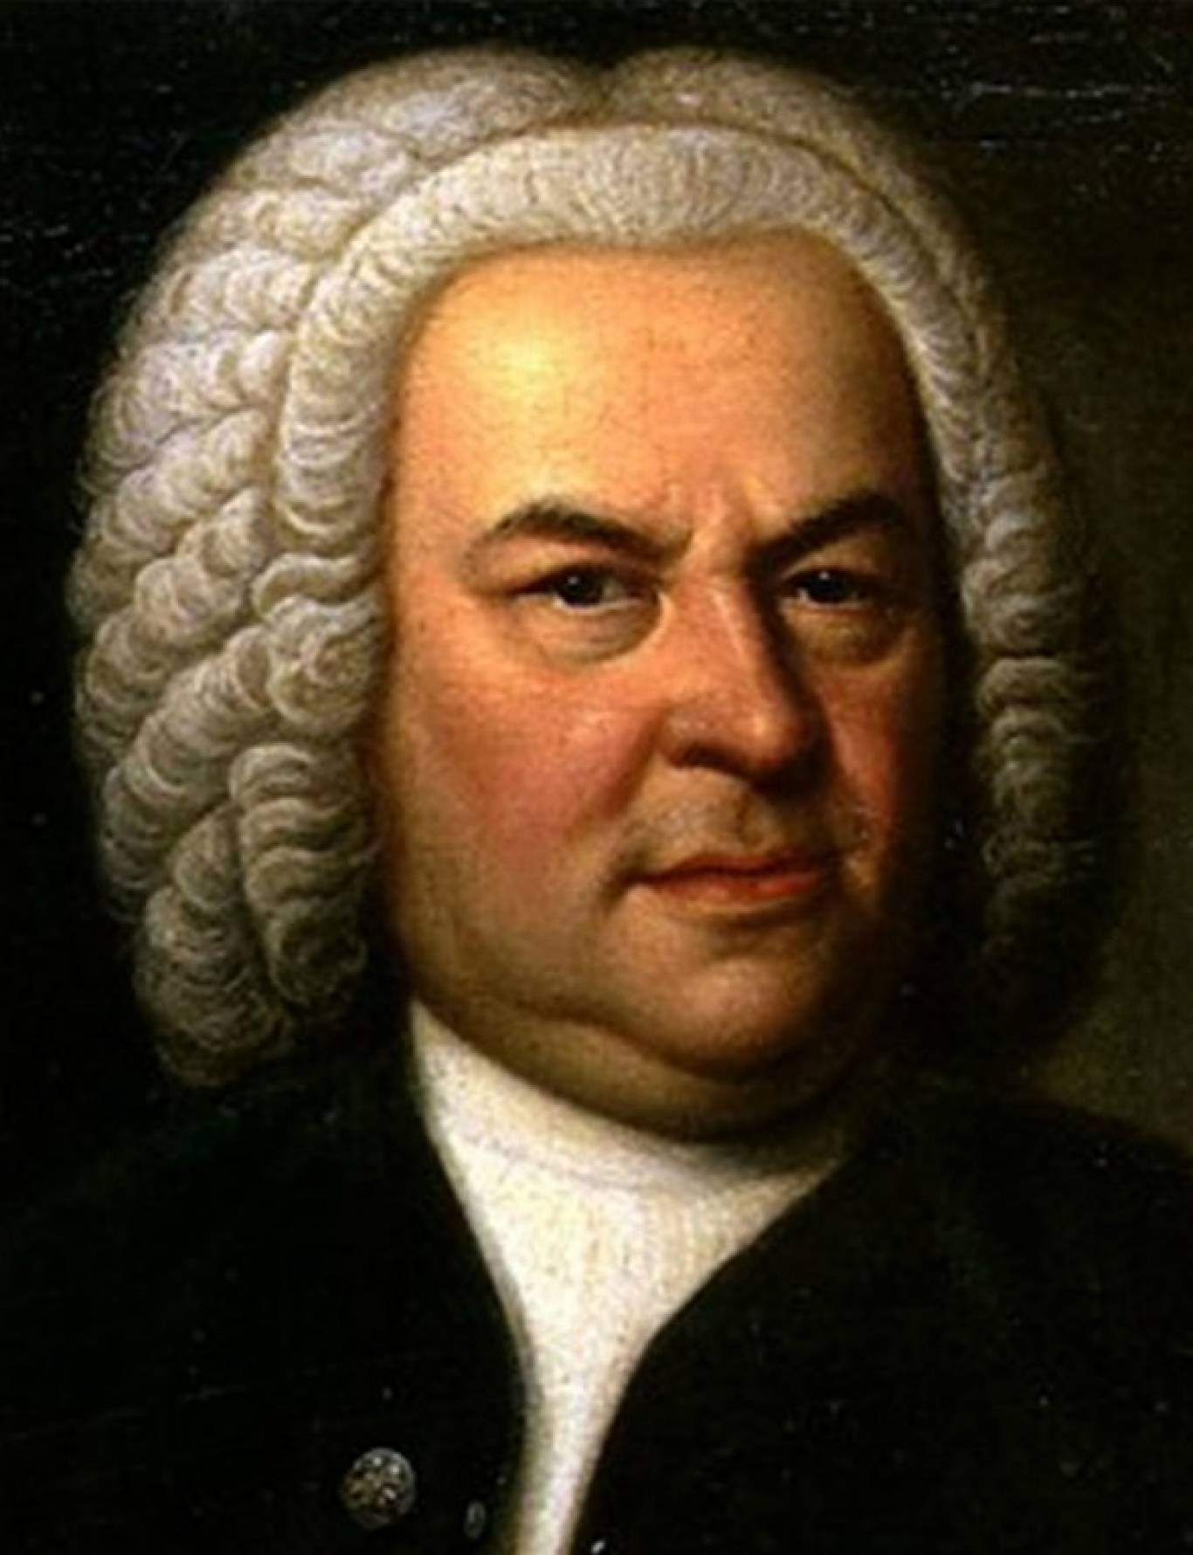
Он писал во всех музыкальных жанрах, кроме оперы, и известен как непревзойдённый мастер полифонии.

Полифония – вид многоголосной музыки, где все голоса равноправны.

Месса – вокальная или вокально-инструментальная циклическая форма на канонический текст.

Реквием (от лат. requies – «покой», «упокоение») – заупокойная месса по умершим в католической церкви; траурное вокальное или вокально-инструментальное произведение.

Фуга – жанр полифонической музыки, где общая мелодическая линия последовательно повторяется несколькими голосами.

Сонаты и партиты Баха – это своеобразное музыкальное воплощение Евангелия, вершина скрипичной музыки эпохи барокко. Произведения Баха отличаются необычайной образностью, объёмностью, текучестью и динамичностью. Они как нельзя лучше созвучны архитектуре величественных соборов, где и звучали.
Оратория – крупное музыкальное произведение для хора, солистов и оркестра.
Архитектура, музыка и живопись тесно переплетены друг с другом и часто служат источниками взаимного вдохновения. Как оказывается, музыку можно найти всюду – в изящных архитектурных формах, древних руинах и на знаменитых полотнах.
Понятие застывшей музыки можно применить и к живописи, особенно к картинам, написанным импрессионистами.

Художники этого направления создавали картины под влиянием момента, под впечатлением от увиденного: impression в переводе с французского — впечатление.

Основоположником музыкального импрессионизма является французский композитор Клод Дебюсси.
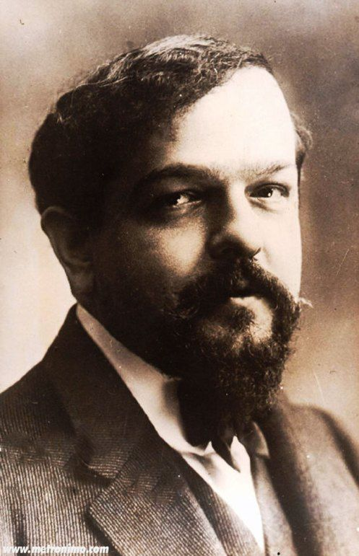
Музыкальный импрессионизм – музыкальное направление, аналогичное импрессионизму в живописи и параллельное символизму в литературе, сложившееся во Франции в XIX – XX веках.
Французский композитор Клод Дебюсси (1862–1918) – ярчайший представитель музыкального импрессионизма. Его музыка олицетворяет переход от позднего романтизма к модернизму XX века. Значительное влияние на творчество Дебюсси оказали сочинения Рихарда Вагнера.
Пару лет Дебюсси работал учителем музыки в российском поместье меценатки Петра Ильича Чайковского Надежды фон Мекк. Затем Клод отправился в Рим, где продолжил свою музыкальную карьеру как композитор. Клод Дебюсси сотрудничал и с Сергеем Павловичем Дягилевым. В 1912 году состоялась премьера его балета «Послеполуденный отдых фавна», а в 1913 году специально для «Русских сезонов» была написана музыка к балету «Игры». Дебюсси называют отцом музыки прошлого столетия. Его композиции обладают неимоверной красочностью и живостью, подобно полотнам знаменитых импрессионистов Клода Моне и Огюста Ренуара.

